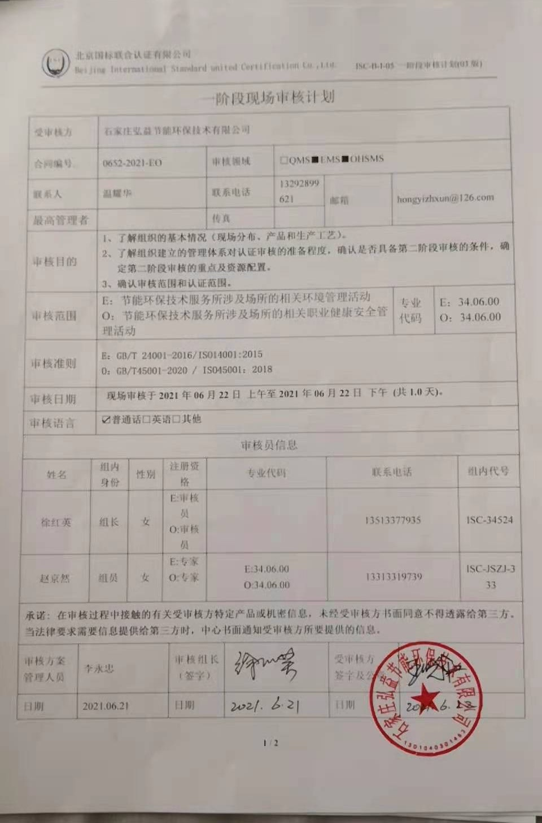
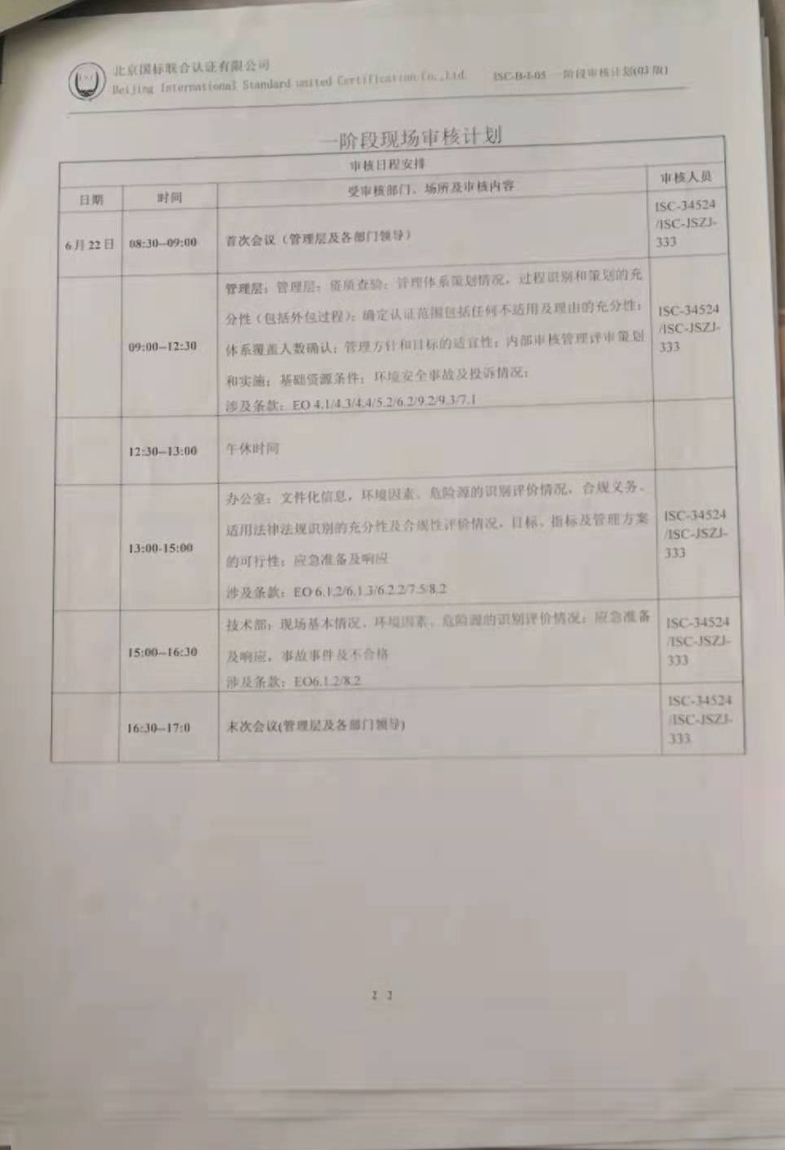
一阶段现场审核计划
受审核方 |  |  | 石家庄弘益节能环保技术有限公司
合同编号. |  |  | 0652-2021-EO |  |  |  | 审核领域 |  | □QMS■EMS■OHSMS
联系人 |  |  | 温耀华 |  |  |  | 联系电话 |  | 13292899621 | 邮箱 | hongyizhxun@126.com
最高管理者 |  |  |  |  |  |  | 传真 |  |  | 邮箱
审核目的 |  |  | 1、了解组织的基本情况（现场分布、产品和生产工艺）。  2、了解组织建立的管理体系对认证审核的准备程度，确认是否具备第二阶段审核的条件，确定第二阶段审核的重点及资源配置。  3、确认审核范围和认证范围。
审核范围 |  |  | E：节能环保技术服务所涉及场所的相关环境管理活动  O：节能环保技术服务所涉及场所的相关职业健康安全管理活动 |  |  |  |  |  |  |  | 专业  代码 | E：34.06.00  O：34.06.00
审核准则 |  |  | E：GB/T 24001-2016/ISO14001:2015  O：GB/T45001-2020 / ISO45001：2018
审核日期 |  |  | 现场审核于2021年06月22日 上午至2021年06月22日 下午 (共1.0天)。
审核语言 |  |  | ☑普通话□英语□其他
审核员信息
姓名 |  | 组内  身份 |  | 性别 | 注册资格 |  | 专业代码 |  |  | 联系电话 |  |  | 组内代号
徐红英 |  | 组长 |  | 女 | E:审核员  O:审核员 |  |  |  |  | 13513377935 |  |  | ISC-34524
赵京然 |  | 组员 |  | 女 | E:专家  O:专家 |  | E:34.06.00  O:34.06.00 |  |  | 13313319739 |  |  | ISC-JSZJ-333
承诺: 在审核过程中接触的有关受审核方特定产品或机密信息，未经受审核方书面同意不得透露给第三方。当法律要求需要信息提供给第三方时，中心书面通知受审核方所要提供的信息。
审核方案  管理人员 | 李永忠 |  |  |  |  | 审核组长（签字） |  |  |  | 受审核方  签字及公章
日期 | 2021.06.21 |  |  |  |  | 日期 |  |  |  | 日期

一阶段现场审核计划
审核日程安排
日期 | 时间 | 受审核部门、场所及审核内容 | 审核人员
6月22日 | 08:30--09:00 | 首次会议（管理层及各部门领导） | ISC-34524/ISC-JSZJ-333
 | 09:00--12:30 | 管理层：管理层：资质查验；管理体系策划情况，过程识别和策划的充分性（包括外包过程）；确定认证范围包括任何不适用及理由的充分性；体系覆盖人数确认；管理方针和目标的适宜性；内部审核管理评审策划和实施；基础资源条件；环境安全事故及投诉情况；  涉及条款：EO 4.1/4.3/4.4/5.2/6.2/9.2/9.3/7.1 | ISC-34524/ISC-JSZJ-333
 | 12:30--13:00 | 午休时间
 | 13:00-15:00 | 办公室：文件化信息，环境因素、危险源的识别评价情况，合规义务、适用法律法规识别的充分性及合规性评价情况，目标、指标及管理方案的可行性；应急准备及响应  涉及条款：EO 6.1.2/6.1.3/6.2.2/7.5/8.2 | ISC-34524/ISC-JSZJ-333
 | 15:00--16:30 | 技术部：现场基本情况、环境因素、危险源的识别评价情况；应急准备及响应，事故事件及不合格  涉及条款：EO6.1.2/8.2 | ISC-34524/ISC-JSZJ-333
 | 16:30--17:0 | 末次会议(管理层及各部门领导) | ISC-34524/ISC-JSZJ-333

